Кадастровая палата разъяснила действие закона о запрете размещения хостелов в квартирах
С 1 октября в России в жилом фонде нельзя размещать хостелы.
1 октября вступил в силу Федеральный закон № 59-ФЗ от 15.04.2019
«О внесении изменений Жилищный кодекс РФ», который запрещает размещение гостиниц в жилых домах. Поправки направлены на обеспечение прав жильцов многоквартирных домов и борьбу с «проблемными» хостелами. Эксперты Федеральной кадастровой палаты разъяснили действие нового закона
и рассказали, как проверить назначение помещения.
Новый закон вносит изменения в Жилищный кодекс РФ, которые запрещают использование жилых помещений для размещения гостиниц и предоставления гражданам гостиничных услуг. Хостелы в многоквартирных домах часто становились проблемными, поскольку в них не соблюдались требования по ограничению шума, чистоте и т.п. Жильцам других квартир, недовольных таким соседством, приходилось добиваться закрытия хостела через суд.
Ранее отсутствовало законодательное ограничение на оказание гостиничных услуг в жилых помещениях многоквартирных домов, отмечает эксперт Федеральной кадастровой палаты Надежда Лещенко. Поэтому квартиры использовались в том числе и для размещения хостелов – небольших гостиниц, скорее похожих на общежития.
Данный закон не запрещает хостелы как вид гостиниц вообще. Он ограничивает их расположение: теперь они могут находиться только в помещениях нежилого назначения. С 1 октября хостелы должны иметь отдельный вход и быть оборудованы звукоизоляцией, сигнализацией, сейфами, соответствовать требованиям пожарной безопасности. Хостелы должны размещаться на первых этажах. Расположение выше допустимо, если под ними только аналогичные нежилые помещения.
«Соседство с хостелами всегда доставляет множество неудобств жильцам многоквартирного дома. Условия для спокойной жизни рядом с такими заведениями очень сомнительны. Зачастую их постояльцы шумят, мусорят, курят
на лестничных площадках и у подъездов. Новый закон направлен на защиту
прав жильцов многоквартирного дома и позволит им жить в комфортных условиях», – отметил заместитель директора Кадастровой палаты по Москве Алексей Некрасов.
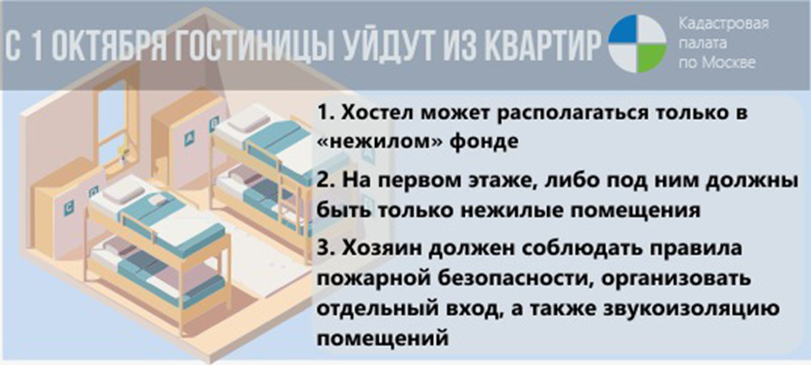
«Если у кого-то из жильцов возникло подозрение, что в квартире по соседству располагается гостиница, перед направлением жалоб в надзорный орган лучше уточнить, действительно ли при ее организации были допущены нарушения. Чтобы уточнить статус помещения, нужно заказать выписку из единого реестра недвижимости (ЕГРН) об общих характеристиках этого объекта», – говорит Надежда Лещенко.
Чтобы хостел продолжил работу после 1 октября, занимаемое им помещение должно быть переведено из жилого фонда в нежилой. Перевести квартиру в нежилое помещение для последующего размещения хостела возможно при соблюдении необходимых требований: помещение должно находиться на первом этаже
(или выше, но при условии, что под ним все помещения – нежилые); иметь отдельный вход или возможность его оборудовать.
Стоит отметить, что в этом году правила перевода в нежилой фонд существенно изменились. Согласно Федеральному закону № 116-ФЗ «О внесении изменений
в Жилищный кодекс Российской Федерации», прежде чем обращаться
в уполномоченный орган с заявлением о переводе жилого помещения в нежилое, собственник должен заручиться письменным согласием каждого владельца примыкающих к его квартире помещений, а также большинством голосов владельцев жилых и нежилых помещений, расположенных в подъезде.
Закон не имеет обратного действия, но наделяет жильцов правом решать, будет ли открыто очередное коммерческое помещение в их доме. «Нововведения, прежде всего, направлены на защиту тех собственников, которые фактически покупали квартиры, соседствующие с «жилыми» первыми этажами, но через некоторое время столкнулись с потенциальной возможностью соседствовать с офисом», – отмечает эксперт Федеральной кадастровой палаты Надежда Лещенко.
Отдельно отметим, что запрет на размещение хостелов в жилых домах
не подразумевает ликвидации права собственника квартиры сдать его
в наем. Заключив с жильцом договор найма, правообладатель может сдать жилое помещение на любой срок.
В марте 2019 года Всероссийский центр изучения общественного мнения (ВЦИОМ) опубликовал данные исследования о том, как россияне оценивают законопроект о запрете размещения хостелов на жилых этажах многоквартирных домов. Как показали опросы, большинство россиян (70%) уверены, что хостелы
в многоквартирных домах создают неудобства для других жителей.
По данным столичного управления Роспотребнадзора, с 2013 по 2016 год
в Москве отмечался значительный рост поступающих обращений граждан по вопросу размещения хостелов в жилых домах. Основным предметом жалоб являлось отсутствие отдельного входа в хостел и, как следствие, беспокойство жителей дома из-за постоянной смены проживающих и многочисленных нарушений общественного порядка.

